变电站设备巡检机器人全球市场总体规模
变电站设备巡检机器人用于变电站设备巡检作业的移动巡检装置，由移动载体、通讯设备和检测设备等组成。变电站智能巡检机器人的应用与升级，极大地减轻了人员在变电站等高危环境下的作业危险，提高了高危环境下的巡检质量和效率，同时也大大促进了变电站自动化、智能化技术水平的发展。
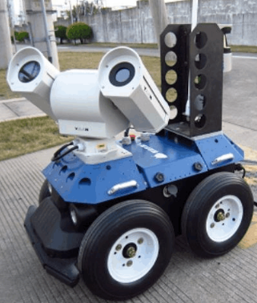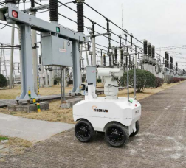

据QYResearch调研团队最新报告“全球变电站设备巡检机器人市场报告2023-2029”显示，预计2029年全球变电站设备巡检机器人市场规模将达到38.7亿美元，未来几年年复合增长率CAGR为11.2%。

变电站设备巡检机器人，全球市场总体规模
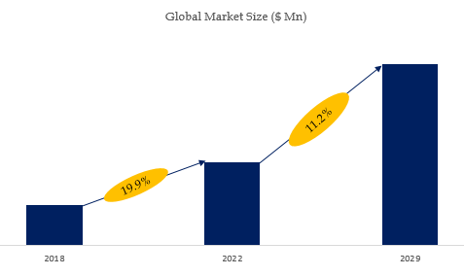
如上图表/数据，摘自QYResearch最新报告“全球变电站设备巡检机器人市场研究报告2023-2029.

全球变电站设备巡检机器人市场前11强生产商排名及市场占有率（2021数据，持续更新）

如上图表/数据，摘自QYResearch最新报告“全球变电站设备巡检机器人市场研究报告2023-2029中的2021年数据.
全球范围内变电站设备巡检机器人生产商主要包括许继电气、国网智能（山东鲁能）、申昊科技、亿嘉和、浙江国自、朗驰欣创、浙江大立、科大智能、国电南瑞南京、普华灵动等。2020年，全球前五大厂商占有大约83.0%的市场份额。

QYResearch企业简介
QYResearch(北京恒州博智国际信息咨询有限公司)成立于2007年，总部位于美国洛杉矶和中国北京。经过连续16年多的沉淀，QYResearch已成长为全球知名的、面向全球客户提供细分行业调研服务的领先咨询机构；业务遍及世界160多个国家，在全球30多个国家有固定营销合作伙伴，在美国、日本、韩国、印度等有分支机构，在国内主要城市北京、广州、长沙、石家庄、重庆、武汉、成都、山西大同、太原、昆明、日照等地设有办公室和专业研究团队。
QYResearch是全球知名的大型咨询公司，行业涵盖各高科技行业产业链细分市场，横跨如半导体产业链（半导体设备及零部件、半导体材料、集成电路、制造、封测、分立器件、传感器、光电器件）、光伏产业链（设备、硅料/硅片、电池片、组件、辅料支架、逆变器、电站终端）、新能源汽车产业链（动力电池及材料、电驱电控、汽车半导体/电子、整车、充电桩）、通信产业链（通信系统设备、终端设备、电子元器件、射频前端、光模块、4G/5G/6G、宽带、IoT、数字经济、AI）、先进材料产业链（金属材料、高分子材料、陶瓷材料、纳米材料等）、机械制造产业链（数控机床、工程机械、电气机械、3C自动化、工业机器人、激光、工控、无人机）、食品药品、医疗器械、农业等。

